02. Juni 2025

Leistungsstark dank neuer Membrantechnologie: Das Membranventil GEMÜ D40

Mit dem neuen, leistungsstarken Membranventil GEMÜ D40 launcht der Ventilhersteller GEMÜ einen neuen Ventiltyp, der auf die Anforderungen am Markt ausgerichtet ist. GEMÜ D40 wurde mit einer neuartigen Membrantechnologie ausgestattet und im Design optimiert, wodurch eine Leistungssteigerung in Anlagen erreicht werden kann. Mit dieser Ventilneuheit geht GEMÜ einen weiteren Schritt in die Zukunft.

Das pneumatisch betätigte Membranventil GEMÜ D40 ist für den Einsatz in sterilen Anwendungsbereichen konzipiert. Die Membrane trennt den Antrieb hermetisch vom Betriebsmedium. Dabei überzeugt GEMÜ D40 vor allem durch die einfache, sichere und schnelle Wartung. Die Antriebsmontage erfolgt über eine definierte Verschraubung auf Block (Metall auf Metall) mit lediglich vier Bundmuttern. Ebenso erleichtert die Membrane mit Bajonett-Pin die Montage, während die neue Membrantechnologie mehr Sicherheit und Präzision in Anlagen bietet. Dank des neuen Dichtsystems mit fester Kammerung wird das natürliche Setzverhalten der Membrane kontrolliert, sodass ein Nachziehen der Membrane nicht mehr erforderlich ist. Das optimierte Abrollverhalten der Membrane sorgt für eine bessere Regelbarkeit sowie für eine geringere Beanspruchung der Membrane, wodurch gegebenenfalls Wartungsintervalle anwendungsspezifisch angepasst werden können. Das optimierte Körperdesign sorgt nicht nur für eine Gewichtseinsparung, sondern auch für einen hohen Durchfluss und für ein homogenes Strömungsverhalten. Dadurch erreicht GEMÜ D40 bis zu 100 % höhere Kv-Werte. Diese Leistungssteigerung ermöglicht die Verwendung kleinerer Ventile und damit die kompaktere Planung von Anlagen sowie eine hohe Flexibilität.

Das Membranventil GEMÜ D40 vereint Leistungsstärke mit einer zukunftsorientierten Lösung, die sich durch einfache Handhabung, kompakte Bauweise und hohe Prozesseffizienz auszeichnet. Als zentraler Bestandteil der neuen, innovativen Produktgeneration von GEMÜ setzt es Maßstäbe in der Ventiltechnologie.

Neue Produktgeneration von GEMÜ: Ein Sprung in die Zukunft der Ventiltechnologie
Mit der Einführung der neu entwickelten, innovativen Produktgeneration geht GEMÜ einen Schritt in die Zukunft. LEAP, eine Abkürzung für "Lean. Effective. Agile. Platformized.", verkörpert sowohl fortschrittliche Produkte in modularer Bauweise als auch innovative Produktionsmethoden.
Zu den Vorreitern der GEMÜ LEAP Produktgeneration zählen neben GEMÜ D40 zwei weitere Ventile und eine Anbaukomponente:

GEMÜ S40 – das pneumatische Sitzventil in Schräg- und Geradsitzausführung
GEMÜ P40 – das effiziente Bodenablassventil mit PD-Technologie
GEMÜ 12A0 – der intelligente Stellungsrückmelder

Die neuen Ventile verfügen über Antriebsmodule auf einer einheitlichen Plattformarchitektur, um eine flexible Anpassung an unterschiedliche Anforderungen zu ermöglichen. Der elektrische Stellungsrückmelder GEMÜ 12A0 zeichnet sich durch moderne Kommunikationsschnittstellen und integrierte Sensorik aus. Kompatibel mit den Ventiltypen der neuen Produktgeneration bietet er eine platzsparende, einfache Möglichkeit zur Automatisierung. Weitere Informationen zu den neuen Produkten finden Sie unter: leap.gemu-group.com

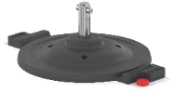
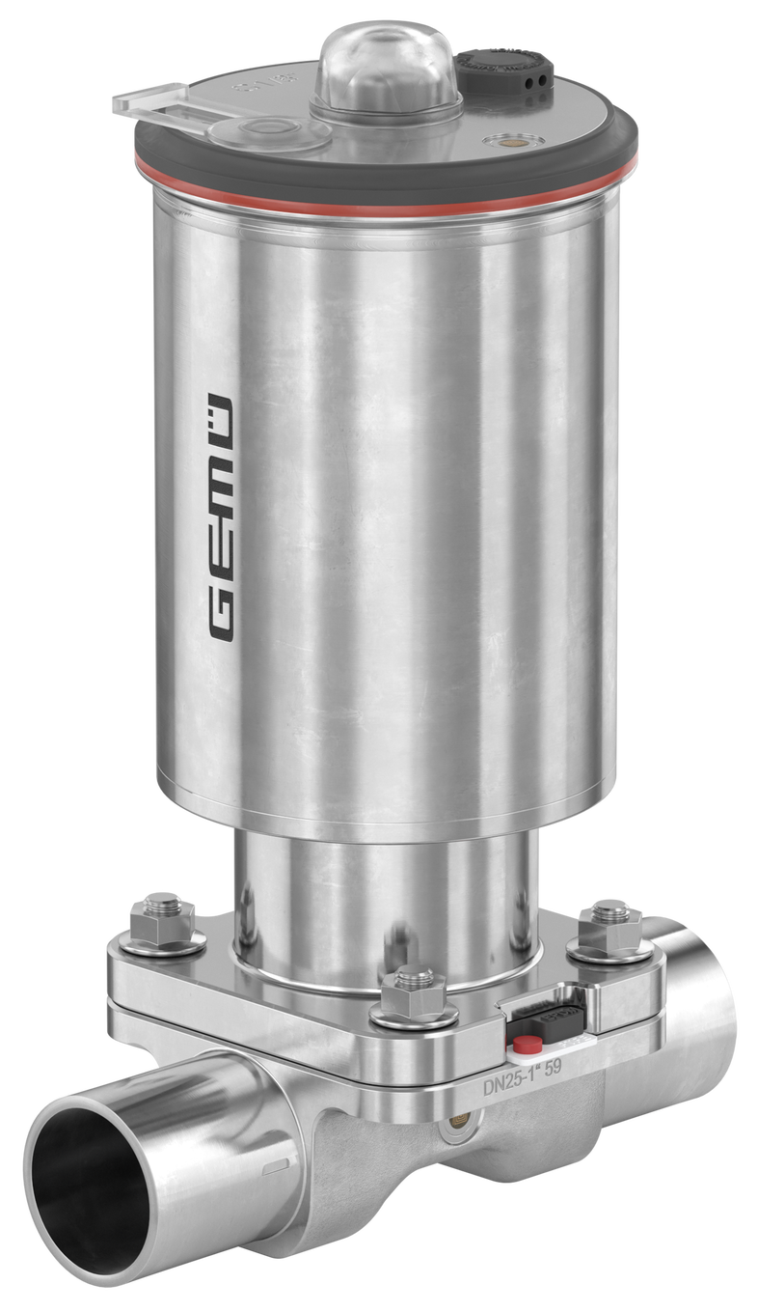
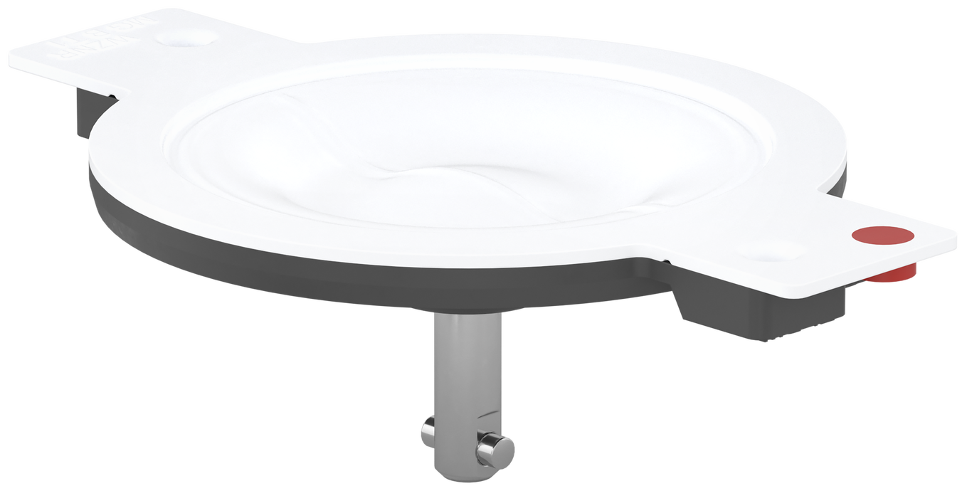

Membranventil GEMÜ D40 und Membrane mit Bajonett-Pin (Ansicht oben und unten)

Über uns

Die GEMÜ Gruppe entwickelt und fertigt Ventil-, Mess- und Regelsysteme für Flüssigkeiten, Dämpfe und Gase. Bei Lösungen für sterile Prozesse ist das Unternehmen Weltmarktführer.
Das global ausgerichtete, unabhängige Familienunternehmen wurde 1964 gegründet und wird seit 2011 in zweiter Generation von Gert Müller als geschäftsführendem Gesellschafter gemeinsam mit seinem Cousin Stephan Müller geführt.
Die Unternehmensgruppe erzielte im Jahr 2024 einen Umsatz von über 525 Millionen Euro und beschäftigt heute weltweit mehr als 2.500 Mitarbeiterinnen und Mitarbeiter, davon ca. 1.400 in Deutschland. Die Produktion erfolgt an acht Standorten: Neben den beiden Produktionsstandorten in Deutschland fertigt GEMÜ seine Produkte in Brasilien, China, Frankreich, Indien, der Schweiz sowie den USA. Der weltweite Vertrieb erfolgt über 25 Tochtergesellschaften und wird von Deutschland aus koordiniert. Über ein dichtes Netz von Handelspartnern ist GEMÜ in mehr als 50 Ländern auf allen Kontinenten aktiv.

Weitere Informationen finden Sie unter www.gemu-group.com.

